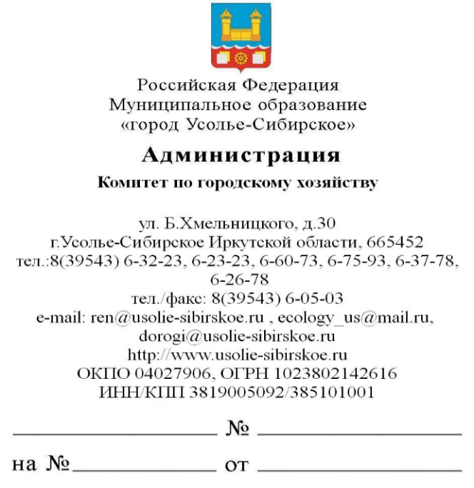

Начальнику экономического
отдела комитета экономического развития администрации города А.А. Роговой

Пояснение по изменениям муниципальной программы Усолье-Сибирское «Развитие жилищно-коммунального хозяйства» на 2019-2024 годы (далее-Программа)
Внесение изменений в Программу, связаны со следующими дополнениями и перемещениями бюджетных ассигнования между мероприятиями Программы.
1. Увеличены бюджетные ассигнования в размере 1 025 444,21 руб. по Основному мероприятию 2.1. Капитальный и текущий ремонт помещений муниципального жилищного фонда, для заключения муниципального контракта на ремонт муниципального жилищного фонда (14 квартир, общей площадью 476,6 м2), целевой показатель, характеризующий выполнение данного мероприятия изменен.
2. Увеличены бюджетные ассигнования по Основному мероприятию 3.1. Содержание и ремонт дорог местного значения в размере 202 399,07 руб., для заключения муниципального контракта на восстановление остановочных павильонов на автомобильных дорогах.
3. Уменьшены бюджетные ассигнования по мероприятию 3.4.1. Ремонт автомобильных дорог в размере 261 736,00 руб., экономия.
4. Уменьшены бюджетные ассигнования по мероприятию 3.4.5. Приобретение материалов в размере 30 009,31 руб. экономия.
5. Увеличены бюджетные ассигнования по Основному мероприятию 3.6. Проектирование ремонта, капитального ремонта, реконструкции автомобильных дорог в размере 2 261 736,00 руб.
6. Уменьшены бюджетные ассигнования по Основному мероприятию 3.10. Проектирование строительства автомобильных дорог в размере 2 261 736,00 руб.
7. Уменьшены бюджетные ассигнования по Основному мероприятию 3.12. Восстановление ливневой канализации в размере 1 625 444,21 руб. (экономия)
8. Увеличены бюджетные ассигнования по мероприятию 4.1.1. Расчет за потребленную электроэнергию в размере 1 000 000,00 руб.
9. Уменьшены бюджетные ассигнования по Основному мероприятию 4.3. Приобретение материалов в размере 20 000,00 руб.
10. Добавлено Основное мероприятие 5.12. Мероприятия по проведению подключения электроустановок, сумма 600 000,00 руб.

- Основное мероприятие 3.6. Проектирование ремонта, капитального ремонта, реконструкции автомобильных дорог (проектирование ремонта автомобильной дороги ул. Братьев Михалёвых) на сумму 3 540 000,00 руб.,
- Основное мероприятие 3.12. Восстановление ливневой канализации (по ул. Менделеева, 2, по проезду Фестивальный) на сумму 203 847,59 руб.,
- Мероприятие 4.1.3. Восстановление наружного освещения города Усолье-Сибирское (наружное освещение пересечение Московского тракта до ж/д остановки «Зеленый городок») на сумму 379 913,42 руб.
Целевой показатель - Общий объем выполненных работ в помещениях многоквартирных домов муниципального жилищного фонда, в которых проведен капитальный и текущий ремонт по Программе в 2021 году изменен со значения 327,32 м2 на значение 743,42 м2.
Целевой показатель - Количество муниципальных жилых помещений, в которых проведен капитальный и текущий ремонт Подпрограммы № 2 «Капитальный и текущий ремонт муниципального жилищного фонда города Усолье – Сибирское» на 2019-2024 годы в 2021 году изменен со значения 12 шт. на значение 26 шт.
Целевой показатель - Общий объем выполненных работ в помещениях многоквартирных домов муниципального жилищного фонда, в которых проведен капитальный и текущий ремонт Подпрограммы № 2 «Капитальный и текущий ремонт муниципального жилищного фонда города Усолье – Сибирское» на 2019-2024 годы в 2021 году изменен со значения 327,32м2 на значение 743,42 м2.
Целевой показатель - Количество проведенных экспертиз (государственных/негосударственных) изложен в новой редакции как - Количество заключенных муниципальных контрактов на проведение экспертиз (государственных/негосударственных) со значением 5 ед. в 2021 году.
Целевой показатель - Количество разработанных проектов ремонта, капитального ремонта, реконструкции автомобильных дорог Подпрограммы № 3 «Развитие дорожного хозяйства города Усолье-Сибирское» на 2019-2024 годы в 2021 году изменен со значения 5 ед. на значение 6 ед.
Целевой показатель - Количество восстановленной ливневой канализации Подпрограммы № 3 «Развитие дорожного хозяйства города Усолье-Сибирское» на 2019-2024 годы в 2021 году изложен в новой редакции как – Количество участков автомобильных дорог, на которых выполнено восстановление ливневой канализации, колодцев, со значением 4 ед. в 2021 году.
2. Выполнено перемещение бюджетных ассигнований с Основного мероприятия 3.5. Проведение экспертизы (государственной/негосударственной) в размере 81 236,97 руб. (экономия) на Основное мероприятие 3.12. Восстановление ливневой канализации, в связи с нехваткой средств для заключения муниципальных контрактов по восстановлению ливневой канализации.
3. Выполнено перемещение бюджетных ассигнований в размере 4 974,00 руб. (экономия) с основного мероприятия 6.6. Проведение экспертизы (государственной/негосударственной) на мероприятие 3.4.1. Ремонт автомобильных дорог. Данные средства необходимы для заключения муниципального контракта на выполнение работ по ремонту автомобильных дорог города Усолье-Сибирское (на устройство парковочного кармана и пешеходной дорожки в районе интерната № 4 по ул. К. Маркса). На изменение целевых показателей данное перемещение не повлияло.
4. Уменьшены бюджетные ассигнования в результате сложившейся экономии, в рамках реализации перечня проектов Народных инициатив, в том числе:
- Основное мероприятие 4.4. Организация уличного освещения в размере 86 024,24 руб., из них: 8 602,42 руб. средства местного бюджета, 77 421,82 руб. средства областного бюджета;
- Основное мероприятие 6.4. Обустройство пешеходных дорожек в размере 4 931,99 руб., из них: 493,20 руб. средства местного бюджета, 4 438,79 руб. средства областного бюджета.

Заместитель начальника отдела реализации
приоритетных проектов и целевых программ
комитета по городскому хозяйству Ю.А. Тимофеева

